Catequesis 090222

CICLO B
Domingo 7º de tiempo ordinario

El Perdón de los pecados

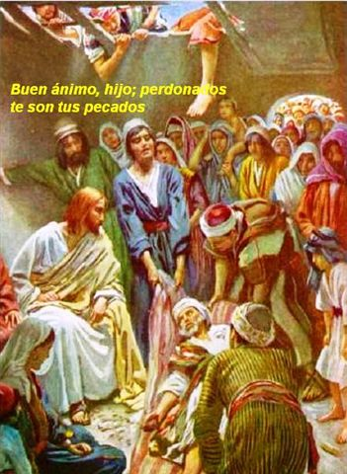

El tiempo ordinario en la celebración de los domingos se va a terminar pronto y va a comenzar la Cuaresma. Por eso la Iglesia sitúa en esta jornada dominical una reflexión sobre el perdón de los pecados. Precisamente es el centro de la predicación de Jesús en su primera etapa de vida pública. Hay que convertirse. “Si no hacéis penitencia, si no os convertís, todos pereceréis”, decía el Bautista y Jesús comienza su vida de profeta con las mismas palabras.

Primera lectura. Isaías 43. 18-19, 21-22 y 24-25

El Señor es misericordioso. Es pronto para perdonar y tardo para castigar. Es justo y por eso castiga, pero no menos justo es cuando premia. Los profetas son los mensajeros del perdón, aunque muchas veces amenazan con castigos

“Así dice el Señor: "No recordéis lo de antaño, no penséis en lo antiguo; mirad que realizo algo nuevo; ya está brotando, ¿no lo notáis?
Abriré un camino por el desierto, ríos en el yermo, para apagar la sed del pueblo que yo formé, para que proclamara mi alabanza.
Pero tú no me invocabas, Jacob, ni te esforzabas por mí, Israel; me avasallabas con tus pecados y me cansabas con tus culpas.
Yo, yo era quien por mi cuenta borraba tus crímenes y no me acordaba de tus pecados."

Segunda lectura: 2 Corintios 1. 18-22

San Pablo reclama a los Corintios que el verdadero cristiano sólo tiene una palabra y no anda cambiando sin más ni más. Como Cristo tiene una sola palabra. La fidelidad y la sinceridad son los sellos de la verdadera conversión

Hermanos: ¡Dios me es testigo! La palabra que os dirigimos no fue primero "sí" y luego "no".
Cristo Jesús, el Hijo de Dios, el que Silvano, Timoteo y yo os hemos anunciado, no fue primero "sí" y luego "no"; en él todo se ha convertido en un "sí"; en él todas las promesas han recibido un "sí".
Y por él podemos responder: "Amen" a Dios, para gloria suya. Dios es quien nos confirma en Cristo a nosotros junto con vosotros. Él nos ha ungido, él nos ha sellado, y ha puesto en nuestros corazones, como prenda suya, el Espíritu.

Tercera lectura Marcos 2. 1-12

El Evangelista Marcos no recoge el gesto de Jesús de perdonar los pecados a uno que espera la curación ante el Maestro. Es un gesto que proclama que Jesús es el Hijo de Dios, ya que sus adversario se escandalizan de que perdone pecados. ¿Quién puede perdonar los pecadossino sólo dios?. Jesús lo declara con claridad "El Hijo del hombre tiene potestad en la tierra para perdonar pecados"

“En aquel tiempo y a los pocos días, volvió Jesús a Cafarnaúm y se supo que estaba en su casa. Acudieron tantos a verle, que no quedaba sitio ni en la puerta. Él les proponía la palabra.
Llegaron cuatro hombres llevando un paralítico y, como no podían meterlo por causa del gentío, levantaron unas tejas encima de donde estaba Jesús, abrieron un boquete y descolgaron la camilla con el paralítico ante el mismo Jesús.
Viendo él la fe que tenían, le dijo al paralítico: "Hijo, tus pecados quedan perdonados."
Unos escribas, que estaban allí sentados, pensaban para sus adentros: "¿Por qué habla éste así? Blasfema. ¿Quién puede perdonar pecados, fuera de Dios?"
Jesús se dio cuenta de lo que pensaban y les dijo: "¿Por qué pensáis eso en vuestro interior? ¿Qué es más fácil: decirle al paralítico "tus pecados quedan perdonados" o decirle "levántate, coge la camilla y echa a andar"? Pues, para que veáis que el Hijo del hombre tiene potestad en la tierra para perdonar pecados..." Entonces le dijo al paralítico: "Contigo hablo: Levántate, coge tu camilla y vete a tu casa."
Se levantó inmediatamente, cogió la camilla y salió a la vista de todos. Se quedaron atónitos y daban gloria a Dios, diciendo: "Nunca hemos visto una cosa igual."

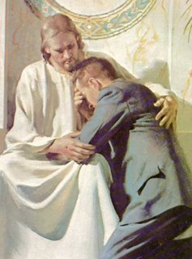

COMENTARIO

El perdón de los pecados es un tema repetido continuamente en los profetas y de él se hace eco los textos evangélicos con insistencia. Jesús ha venido a salvar. Y salvar implica perdonar los pecados, convertirse a Dios, y seguir los designios que desde los primeros tiempos Dios tiene no sólo sobre su pueblo, sino sobre toda la tierra.

La presencia de Jesús anunciado un mensaje de salvación se vincula en los Evangelios como la continuidad de la misión de los profetas. Las intervenciones de Dios en favor de su pueblo han sido continuas. Sobre todo desde la Cautividad de Babilonia la esperanza en un salvador definitivo se han intensificado.

La "novedad" del perdón que Jesús está anunciado no es ya la de la esperanza del que vendrá, sino la realidad del que ha venido. Jesús ya proclama que la “salvación ha llegado a vosotros”. Y lo proclama con hechos. Ya no dice: El Señor vendrá y perdonará”. Lo que dice: Hijo, tus pecados ahora mismo te son ya perdonados”. Los que le escuchaban en clave de esperanza , de que iba a venir un perdonador… ahora se desconciertan por que alguien les está hablando en clave de que ya ha venido el que esperaban

La reacción de los oyentes, al menos de los fariseos presentes, es de extrañeza: "¿Quién puede perdonar pecados fuera de Dios?" Es normal, pero el evangelista refleja la falta de fe de los oyentes. Vienen a escuchas cosas terrena y humana y acuden movidos por la curiosidad o tal vez por la desconfianza. Resulta que se encuentran con palabra que no son humanas: …”perdonar pecados”

Los que había traído al enfermo lo que buscaban era su corazón corporal. En ningún caso había buscado la curación espiritual. El gentío presente les había impedido entrar por la puerta y había buscado un camino más audaz, el de descolgarle por el tejado.. Quienes buscaba una cosa (la curación), se encontraba con otra diferente (el perdón espiritual)…

Es casi seguro que todos se quedaron en silencio. Esperaban algo más visible, algo más humano… Jesús se lo va a dar

+ + + + + +

La palabra de Jesús es doble… Una interrogación y una afirmación portentosa… ¿Por qué murmuráis en vuestro interior? ¿Por qué desconfiáis de lo que digo?... En definitiva, os pregunto: ¿Qué es más fácil: decir “perdonados tus pecados” o decir: “levántate y anda”?

Pues para que sepáis con hechos que el Hijo del hombre, que soy yo, que estoy aquí porque el Profeta Isaías aludió a mí como salvador cada vez que el decía “Hijo de hombre” , para que sepáis esto con claridad, mirad… Y diciendo esto, o cosas parecidas, con paz, sin arrogancia, con naturalidad, se dirigió al paralítico y le dijo: Levántate, toma tú mismo la camilla y vete para casa”

Es de suponer que la cara de los presente cambió de color… Aquel que no podía moverse se levantó rápidamente. Seguro que estaba mudo de emoción. Seguro que miró a la gente, que le abrió camino mientra se iba… Seguro que fue más fácil salir que entrar en la casa… El curado se marchó. Jesús se apartaría discretamente o quedó hablando con algunos. Y la turba se disolvió diciendo expresiones de admiración… “Increíble”, “inaudito..” , “¿Quién es éste que tales cosas hace? ¡Nunca hemos visto una cosa igual!

+ + + + + +

Los que no aceptaban el perdón, porque era cosa de Dios, tuvieron que aceptar la evidencia de un paralítico que cogía la camilla y se iba a su casa. Así quien no aceptaba la posibilidad del perdón de Dios con palabras dichas por un hombre, seguro que quedaron buscando explicaciones al hecho impensable que habían presentado

Jesús desconcertó a sus adversarios con frecuencia. Incluso escandalizó a sus adversarios (nunca mejor empleado el término escándalo farisaico) sobre todo porque identificó su conducta misericordiosa hacia los pecadores con la actitud de Dios mismo con respecto a ellos. Llegó incluso a dar entender que compartir la mesa con los pecadores, era el mejor modo de anunciar el Reino de Dios. Eso nunca lo hubiera hecho un rabino de los que circulaban en nombre del Templo de Jerusalén. Pero eso sí lo hacía Jesús.

El que confiesa sus pecados ante Dios se pone en camino de obtener el perdón. El paralítico lo único que había confesado con su presencia era su debilidad corporal. Pero es seguro que Jesús leyó muchas cosas en su interior. Y seguro que en los planes divino aquel hombre, por su fe o por la fe de los amigos que le llevaron, sintió un alivio en el alma y no sólo en el cuerpo. Si desde entonces pudo andar con sus piernas, esseguró que quedo herido de amor divino y también experimento un fortalecimiento de sus actitudes espirituales.

San Agustín, recordando este texto evangélico dice “El hombre y el pecador son aquí, por así decirlo, dos realidades: cuando se dice algo de este hombre, se recuerda que fue Dios quien lo ha hecho y por lo miró siempre como una obra de sus manos: Cuando se alude al pecador, es el hombre mismo quien se ha hecho tal por su libertad y por sus debilidades. Destruye lo que tú has hecho, es decir arrepiéntete del pecado, para que Dios salve lo que él ha hecho ( que encumbre su obra con los valores del alma y el triunfo del bien en ella... Cuando comienzas a detestar lo que has hecho, entonces tus obras buenas se imponen sobre tus obras malas" .



Catequesis modélica

- Experiencia

Vamos entre todos a buscar las diversas parálisis que se dan en la sociedad y en el mundo. Fabricamos un lista de paralíticos: los que nunca dan limosna… los que nunca defienden al prójimo…los que nunca rezan a Dios… los que nunca… los que nunca
Se puede hacer una lista muy interesante. Si hay tiempo se analizan las causas de esas parálisis

- Reflexión

Por que a los hombres se les para la lengua para alabar a Dios… porque se les para las manos para ayuda al prójimo, por que se les para el corazón para tener compasión…
El educador puede hacer entender a los alumnos o a los catequizandos que el mensaje de Jesús es comprometedores y positivo, tremendamente positivo

- Acción

La actividad mejor es imaginar que se pertenece al grupo de los que llevan la camilla. En qué podemos encontrar entre nuestros conocidos algunos que esté paralíticos (familiares, amigos, conocidos): en el rezar, en el ayudar, en el respetar, en el cumplir el deber, en alguna virtud cristiana… Podemos imaginar que llevamos su camilla ante Jesús y nos quedamos a la espera. Jesús pregunta: Que le pasa…,Y le decimos: Jesús líbra a este de tal cosa…
Cada uno aclara una parálisis de alguien que conoce y pregunta a los demás compañeros cómo puede se puede actuar para que esa persona, con esa circunstancias pueda recibir ayuda.

4. Participación

En el grupo se hace una propuesta, se estudia cada caso, se discute entre todos un plan de acción. La mejor propuesta de cada grupo, el caso más significativo, luego se aporta a los demás para que lo confirmen, lo rechacen, lo mejoren o lo alaben

5. Interiorización

Se redacta en el grupo la mejor plegaria a Jesús pidiéndole que cada uno de nosotros no caigamos en esa parálisis de otro que le pedimos a Jesús cure. Y se recita esa plegaria en el grupo general, alguna de ellas.

Ejercicios catequísticos

Para pequeños

Explicar, colorear, comentar, interpretar el gráfico del paralítico. Dar nombre las figuras… recoger las palabras de Jesús… decir las causas de la parálisis
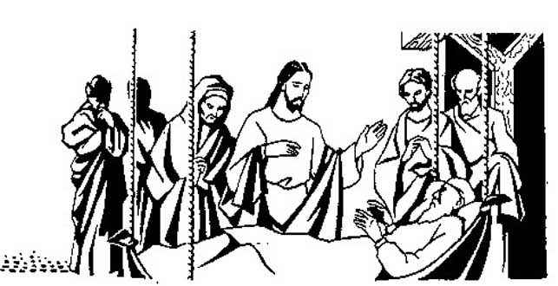

Para medianos

Explicar la causas de muchas parálisis en la vida religiosa de las personas: timidez, pereza, desinterés, egoísmo, desconfianza. Tratar de hacer un resumen de las seis o siete que más frecuentes son en los chos de la edad de los del grupo: diez, once, doce años
Pedir con una plegaria que dios tenga compasión de esas parálisis

Para mayores

Buscar en el Nuevo Testamento otros casos de personas tullidas, paralíticas, postradas, enfermas… y lograr entre los cuatro Evangelios comparar al menos cinco casos.
Al mismo tiempos, se puede preparar un cuestionario test de parálisis espiritual formulando entre diez y quince preguntas… Por ejemplo “parálisis de oración”…, ¿Cuántas veces rezas a la semana? Entre todos se sacan diez o quince aspectos.
Después de hechos se pueda sacar una copia para cada uno y una invitación a responder a las cuestiones deforma personal y particular

Vocabulario. Perdón. Fe. Arrepentimiento. Confianza. Pecados. Fariseos. Hijo del hombre. Murmuración

Libros

Seguir a Jesús los Evangelios. Carlos Mesters. Navarra. Verbo Divino, 2000

Orar las enseñanzas del Evangelio. Juan Helewa. Burgos. Ed. Monte Carmelo. 2007

Jesús es el Señor. A. Amato. Madrid. Edit Catolica. BAC. 2006

Palabras de Jesús: todo lo que Jesús enseñó. José Martinez Puche Madrid Edibesa. 2005

El perdón de los pecados. Varios Ed. Grafite. Bilbao. 2007

El perdón de los pecados. Antonio Fontana. Barcelona. El Acantilado. 2003

